本校63週年校慶高中部校園路跑比賽優勝班級頒獎2012.01.04
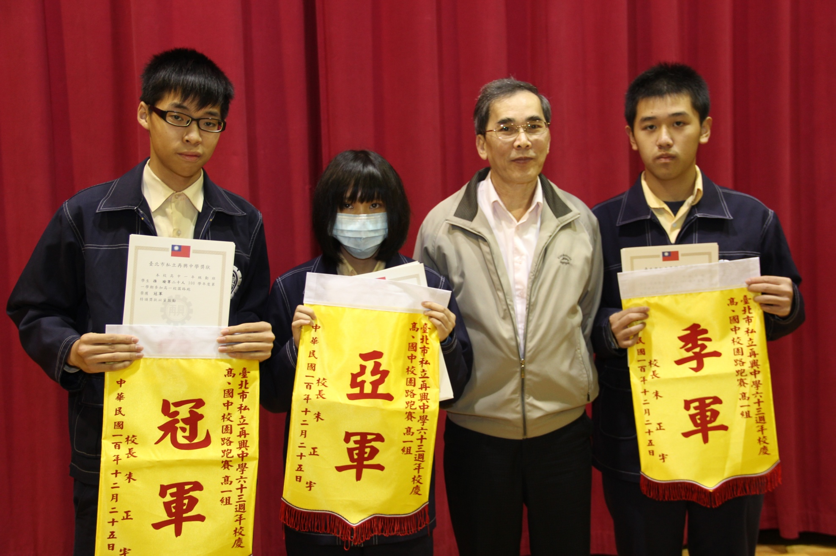
高一組獲獎班級：第一名：高一勤、第二名：高一智、第三名：高一愛

本校63週年校慶高中部校園路跑比賽優勝班級頒獎2012.01.04
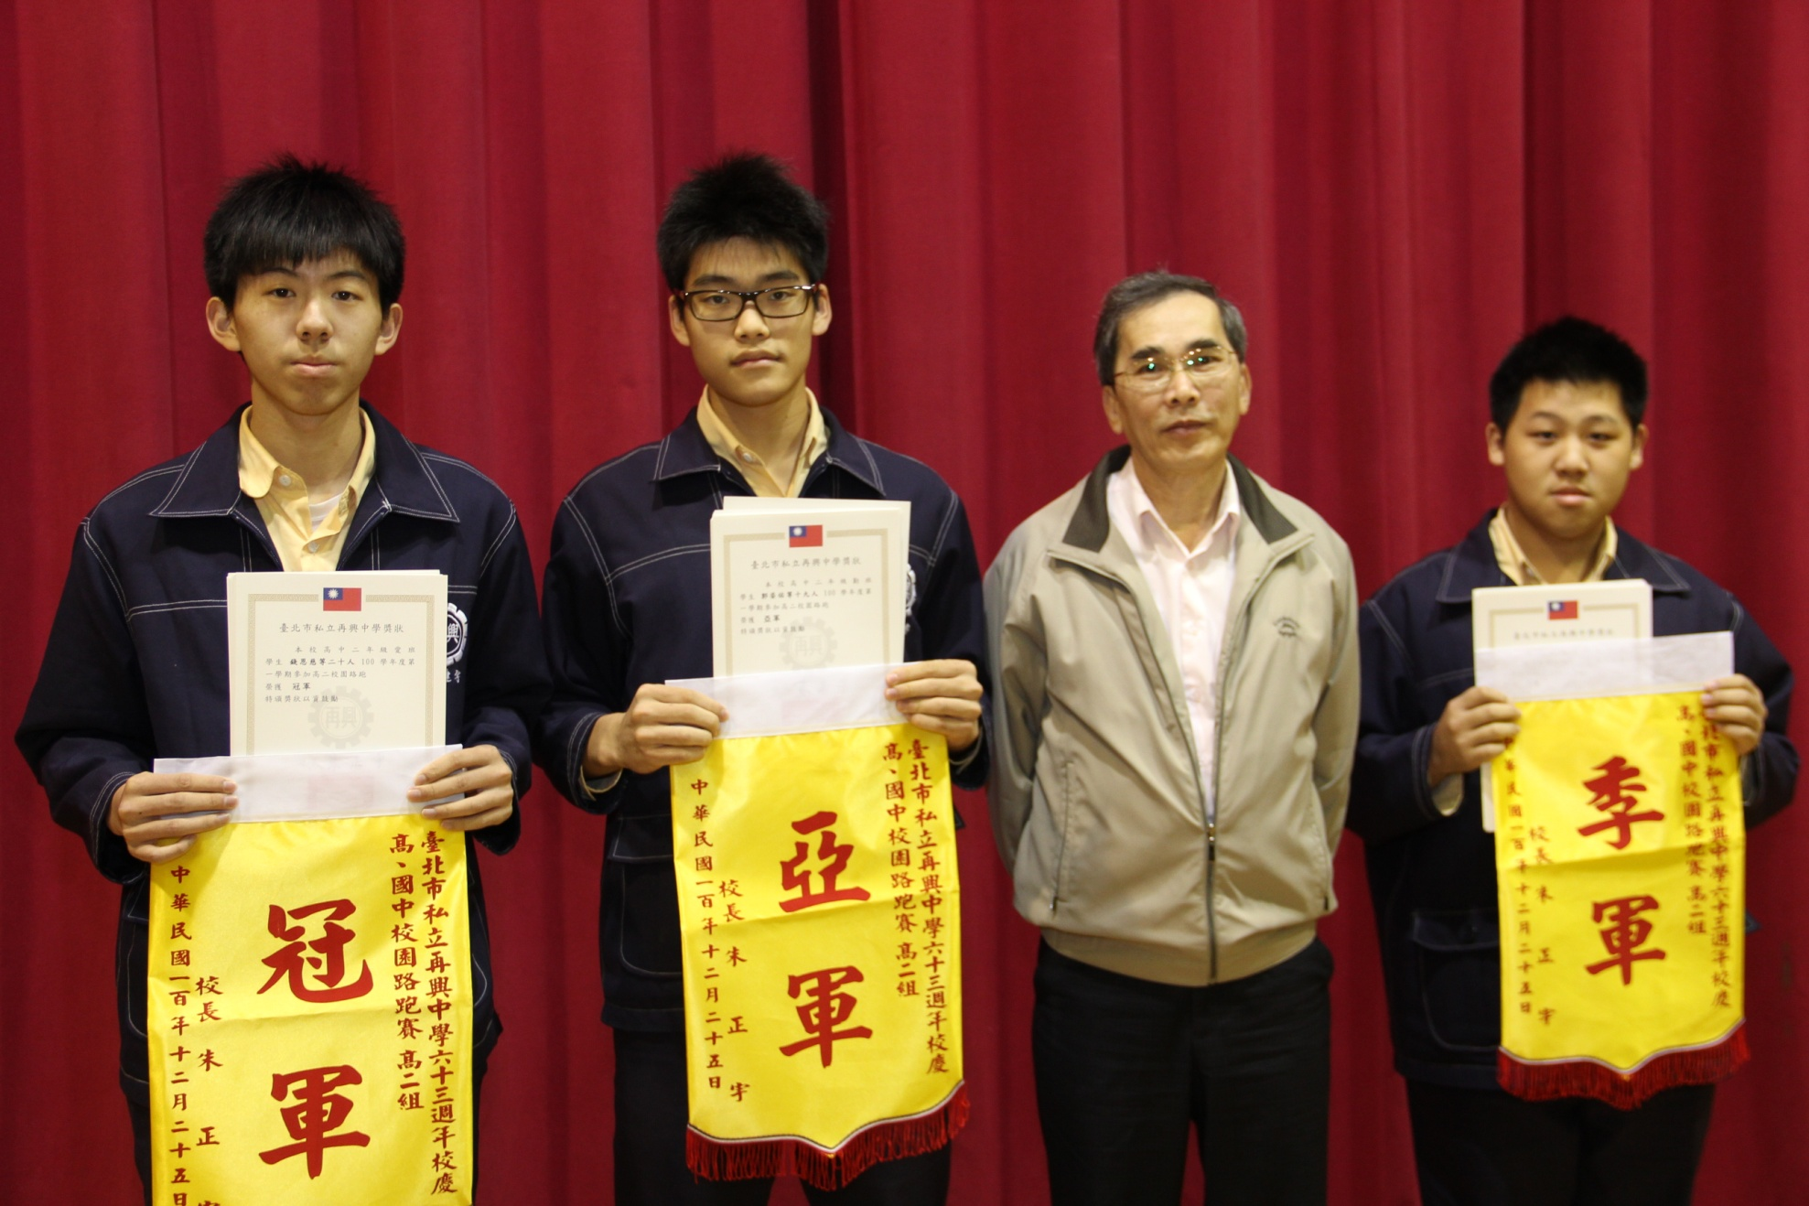
高二組獲獎班級：第一名：高二愛、第二名：高二勤、第三名：高二智

